Міністерство освіти і науки України
Івано-Франківський національний технічний університет нафти і газу
Кафедра комп’ютерних систем і мереж

Лабораторна робота №2
Змінні та лінійні обчислення

Виконав ст. гр. КН-26-1:
Бойчук Андрій
Перевірив: Пашковський Б.В.

м. Івано-Франківськ
2026

Мета роботи: Навчитися зчитувати числові дані, зберігати їх у змінних, будувати арифметичні вирази та правильно працювати з цілим і дійсним діленням.
Завдання: Користувач вводить три цілі числа a, b, c у межах від 0 до 100. Оголосити змінні int a, b, c та зчитати їх через std::cin; обчислити суму sum = a + b + c; створити константу const int divisor зі значенням із таблиці; обчислити integerResult за формулою свого варіанта; обчислити остачу remainder = sum % divisor; обчислити дійсний результат realResult = static_cast<double>(sum) / divisor; вивести три результати з підписами. Умови, цикли, власні функції, масиви та рядки не використовувати.
Варіант 4
№ | Формула для integerResult | Значення divisor
4 | (a + b) * c | 6
Хід роботи
1. Код програми
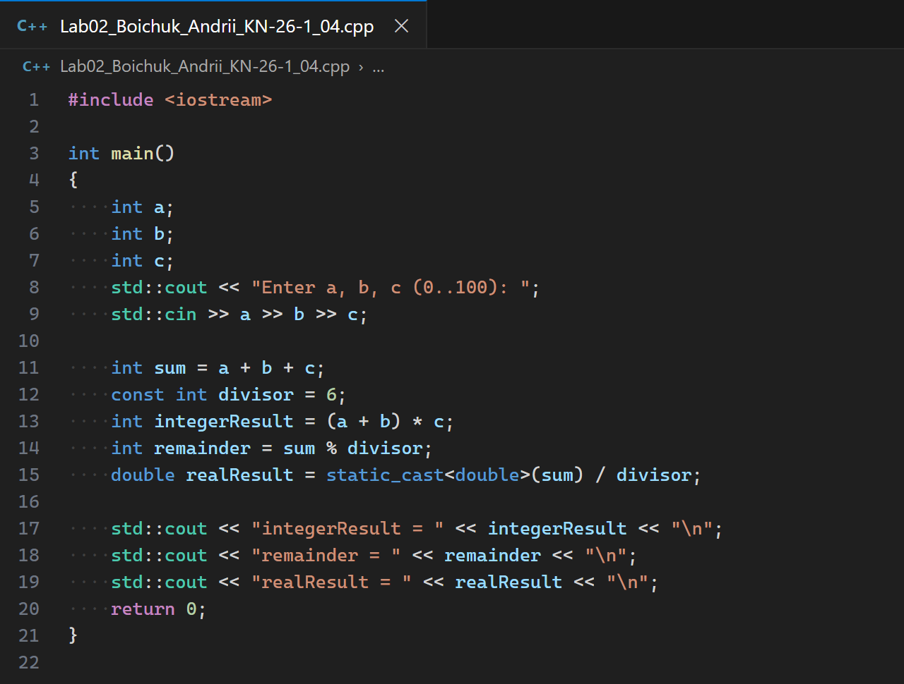
#include <iostream>

int main()
{
int a;
int b;
int c;
std::cout << "Enter a, b, c (0..100): ";
std::cin >> a >> b >> c;

int sum = a + b + c;
const int divisor = 6;
int integerResult = (a + b) * c;
int remainder = sum % divisor;
double realResult = static_cast<double>(sum) / divisor;

std::cout << "integerResult = " << integerResult << "\n";
std::cout << "remainder = " << remainder << "\n";
std::cout << "realResult = " << realResult << "\n";
return 0;
}
Програму збережено у файлі Lab02_Boichuk_Andrii_KN-26-1_04.cpp та скомпільовано командою:
g++ -Wall -std=c++20 "Lab02_Boichuk_Andrii_KN-26-1_04.cpp" -o "Lab02_Boichuk_Andrii_KN-26-1_04"
2. Результати запуску
Перший запуск: a = 3, b = 4, c = 5. Сума sum = 12, integerResult = (3 + 4) · 5 = 35, остача 12 % 6 = 0, дійсне ділення 12 / 6 = 2.
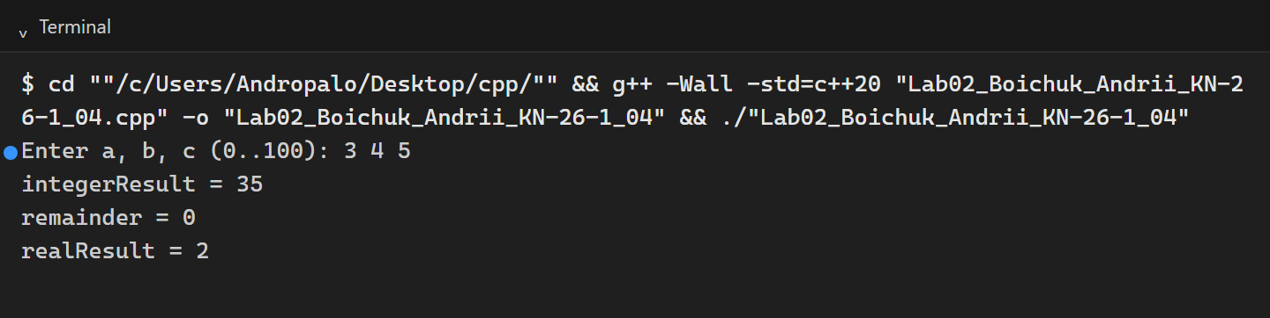
$ cd ""/c/Users/Andropalo/Desktop/cpp/"" && g++ -Wall -std=c++20 "Lab02_Boichuk_Andrii_KN-26-1_04.cpp" -o "Lab02_Boichuk_Andrii_KN-26-1_04" && ./"Lab02_Boichuk_Andrii_KN-26-1_04"
Enter a, b, c (0..100): 3 4 5
integerResult = 35
remainder = 0
realResult = 2
Другий запуск: a = 10, b = 20, c = 7. Сума sum = 37, integerResult = (10 + 20) · 7 = 210, остача 37 % 6 = 1. Ціле ділення 37 / 6 дало б 6, а завдяки static_cast<double> отримано 6.16667 — видно різницю між цілочисельним і дійсним діленням.
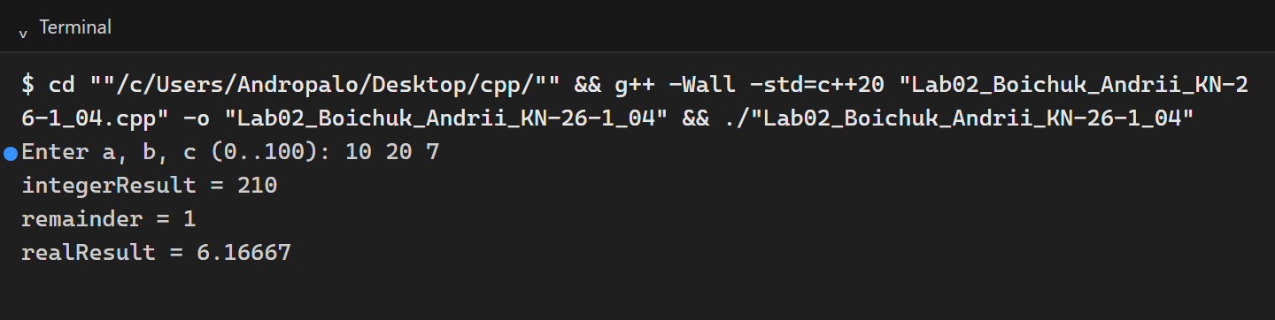
$ cd ""/c/Users/Andropalo/Desktop/cpp/"" && g++ -Wall -std=c++20 "Lab02_Boichuk_Andrii_KN-26-1_04.cpp" -o "Lab02_Boichuk_Andrii_KN-26-1_04" && ./"Lab02_Boichuk_Andrii_KN-26-1_04"
Enter a, b, c (0..100): 10 20 7
integerResult = 210
remainder = 1
realResult = 6.16667
Граничні значення: усі три числа дорівнюють 100 (максимум) та 0 (мінімум). Для максимуму sum = 300, integerResult = 200 · 100 = 20000, остача 0, realResult = 50; для мінімуму всі результати нульові, помилок немає.
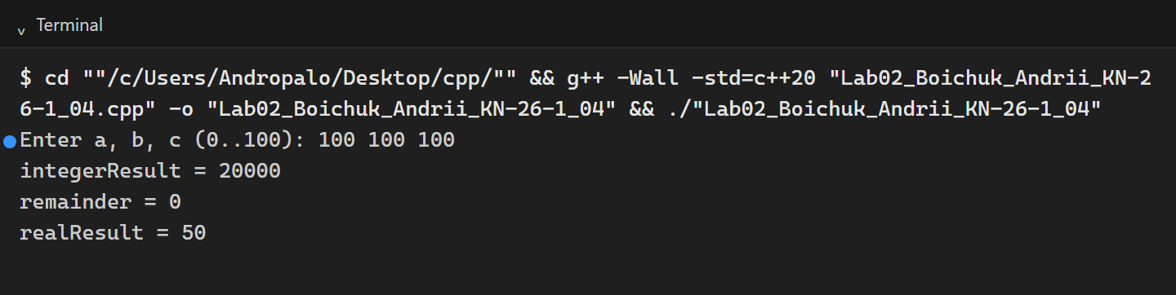
$ cd ""/c/Users/Andropalo/Desktop/cpp/"" && g++ -Wall -std=c++20 "Lab02_Boichuk_Andrii_KN-26-1_04.cpp" -o "Lab02_Boichuk_Andrii_KN-26-1_04" && ./"Lab02_Boichuk_Andrii_KN-26-1_04"
Enter a, b, c (0..100): 100 100 100
integerResult = 20000
remainder = 0
realResult = 50
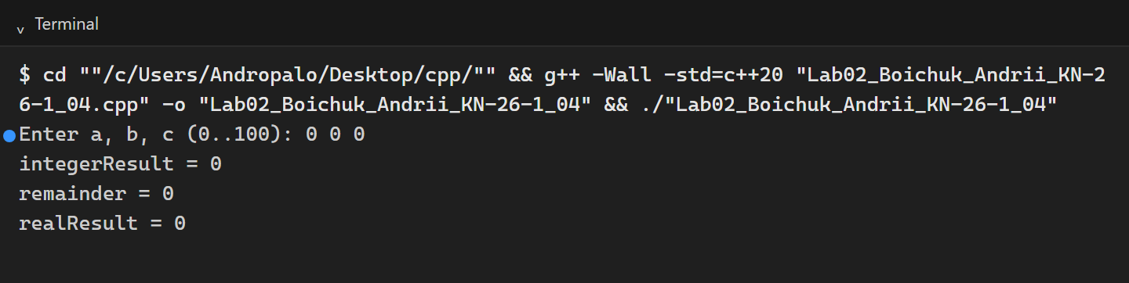
$ cd ""/c/Users/Andropalo/Desktop/cpp/"" && g++ -Wall -std=c++20 "Lab02_Boichuk_Andrii_KN-26-1_04.cpp" -o "Lab02_Boichuk_Andrii_KN-26-1_04" && ./"Lab02_Boichuk_Andrii_KN-26-1_04"
Enter a, b, c (0..100): 0 0 0
integerResult = 0
remainder = 0
realResult = 0
3. Пояснення рішення
Програма виконується лінійно: введення → збереження → обчислення → виведення. Змінні a, b, c мають тип int, тому що за умовою вводяться цілі числа. Проміжна змінна sum зберігає суму один раз і далі використовується у двох обчисленнях, що дозволяє не повторювати вираз a + b + c.
Константа const int divisor = 6 задана варіантом і не змінюється під час роботи: ключове слово const забороняє присвоєння їй нового значення, і компілятор повідомить про помилку при спробі це зробити. Оператор % повертає остачу від цілочисельного ділення sum на divisor.
Вираз sum / divisor для двох int дав би цілий результат із відкинутою дробовою частиною. Щоб отримати дійсне ділення, один з операндів перетворено до double через static_cast<double>(sum); після цього ділення виконується у типі double і результат зберігається у змінній realResult типу double.
Висновок
У роботі створено програму мовою C++, яка зчитує три цілі числа через std::cin, зберігає їх у змінних типу int і виконує лінійні обчислення за варіантом 4: integerResult = (a + b) * c, остачу sum % 6 та дійсний результат ділення суми на 6. Використано проміжну змінну sum, константу const int divisor, оператор % і перетворення static_cast<double>. На прикладі 37 / 6 показано різницю між цілочисельним діленням (6) та дійсним (6.16667). Програма перевірена на звичайних і граничних значеннях (0 і 100) і працює коректно.

